CURRICULUM VITAE
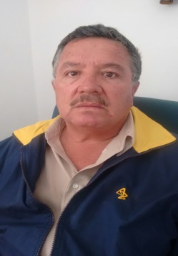

NOMBRE: MARCO ANTONIO AGUIRRE VILLALBA.

PUESTO ACTUAL: Responsable del departamento de Inspección y Verificación del Rastro Municipal de la Dirección de Salud Pública del H. Ayuntamiento de Durango.

ÚLTIMO NIVEL DE ESTUDIOS: Profesionista egresado de la Facultad de Medicina Veterinaria y Zootecnia de la Universidad Juárez del Estado de Durango.

EXPERIENCIA PROFESIONAL:

- Inseminación de ganado y especialización en ganado vacuno y de granja.
1986-1987- Responsable de inseminación artificial en el Rancho
Mendoza propiedad del Sr. Genaro Casas.

- En clínicas particulares como la Central Médica del Guadiana y como representante Médico durante 18 años en distintos Laboratorios Farmacéuticos, gracias a los cuales adquirí preparación profesional respecto de diversos fármacos y medicina general.

1983-1986 - Empleado de la Central Médica del Guadiana
1988-1989 - Representante Medico de Laboratorios ITALMEX
1990-1992 - Representante Medico de Laboratorios BAYER de México
1992-2006 - Representante Médico de Laboratorios Astra Zeneca.
2007–2016 - Responsable del departamento de Inspección y Verificación del
Rastro del H. Ayuntamiento.

